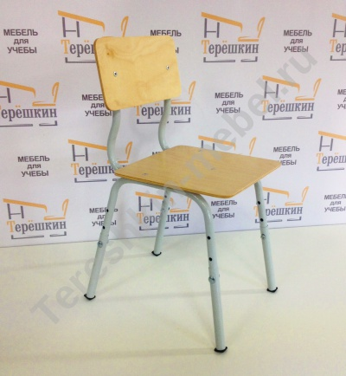 | Стул детский дошкольный растущий телескоп
Модель Т121 №0-2/1-3 | Высота:№0 – 220мм. №1 – 260мм. №2 - 300мм. №3 - 340мм.
Размер сиденья/спинки | №0-2 сиденье 250х260мм спинка250х130 мм  №1-3 сиденье 270х290 мм спинка 270х150 мм
Толщина сиденья/спинки | Фанера 6 мм
Выбор цвета Фанера | Фанера 6 мм под лаком/ Окраска по Ral
Выбор цвета металлокаркаса полимерно порошковая окраска | Металлокаркас труба круглая 16/20 мм. Цвет Серый /цветной
Варианты крепления сиденья и спинки | Заклепы
Вес / объем | В cобранном виде 1.5 кг / 0.02 м/куб

